Tarea

Realice en el calendario de google el horario de clases diferenciando los colores

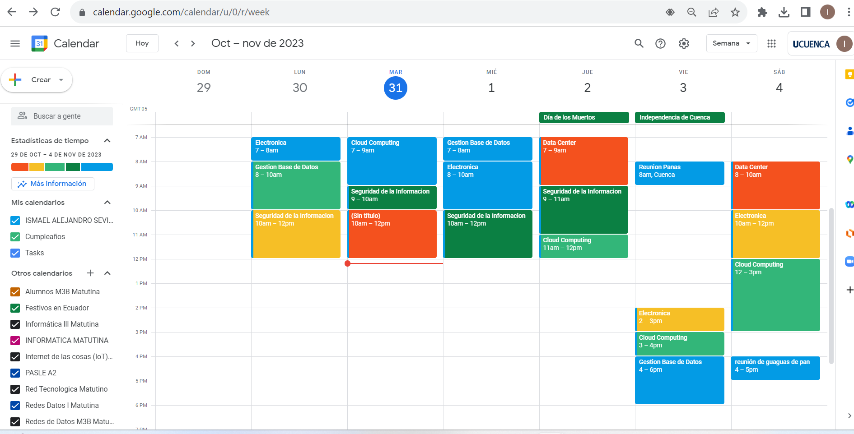Creación del horario de clases con diferente colores

Realizar en google keep tres notas que utilice todas las herramientas

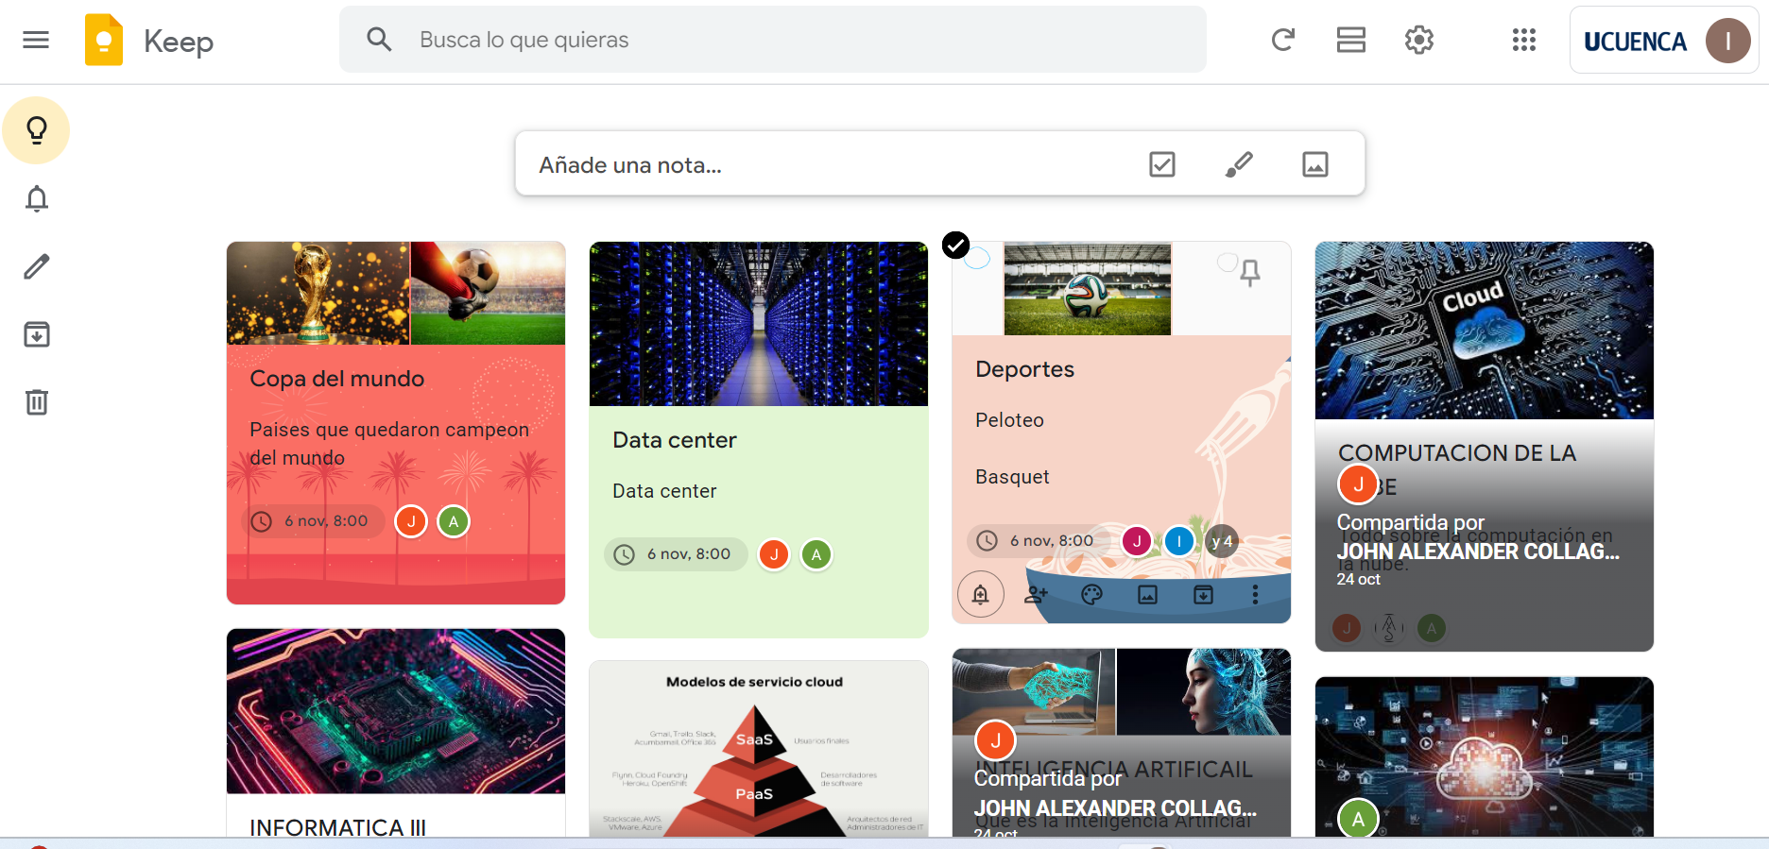Creación de la notas Keep

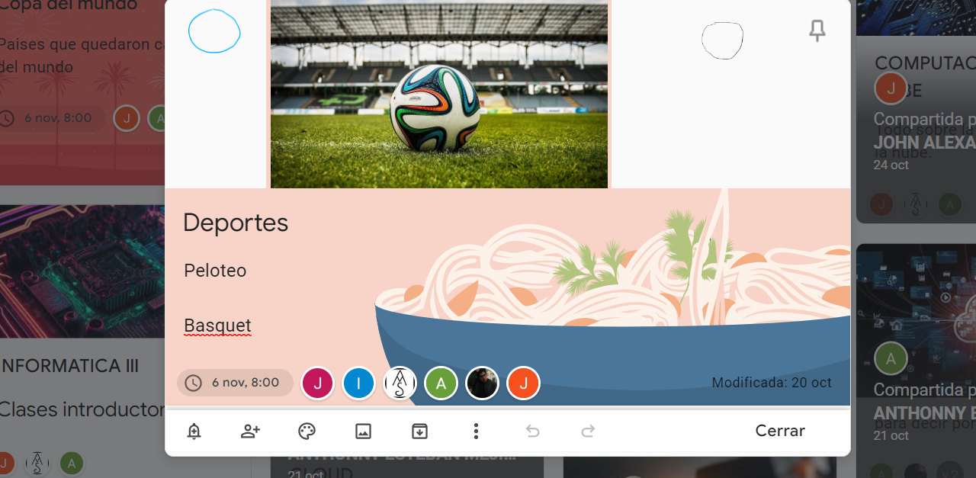Utilización de herramientas